HỆ THỐNG PHẦN MỀM CỬA HÀNG ONLINE “e-SHOPPING”
Sinh viên: Hoàng Tuấn Nguyên
MSSV: 1250080120
1. KHẢO SÁT VÀ PHẠM VI HỆ THỐNG
Hệ thống e-SHOPPING là hệ thống bán hàng trực tuyến của cửa hàng ABC. Khách hàng có thể xem sản phẩm, quản lý giỏ hàng, đặt mua, chọn hình thức giao hàng, nhập người nhận, thanh toán bằng thẻ tín dụng và nhận email xác nhận. Hệ thống e-SHOPPING kết nối với ba hệ thống/dịch vụ bên ngoài: Hệ thống quản lý sản phẩm, Dịch vụ thanh toán trực tuyến và Dịch vụ email.
Actor/Hệ thống | Vai trò
Khách hàng | Đăng ký, đăng nhập, xem sản phẩm, quản lý giỏ, đặt hàng, thanh toán.
Hệ thống quản lý sản phẩm | Cung cấp thông tin sản phẩm, giá hiện hành và tình trạng.
Dịch vụ thanh toán trực tuyến | Kiểm tra tính hợp lệ và khả năng thanh toán của thẻ.
Dịch vụ Email | Gửi email xác nhận đơn hàng; không gửi thông tin thẻ.

1.Sơ đồ use case tổng quát
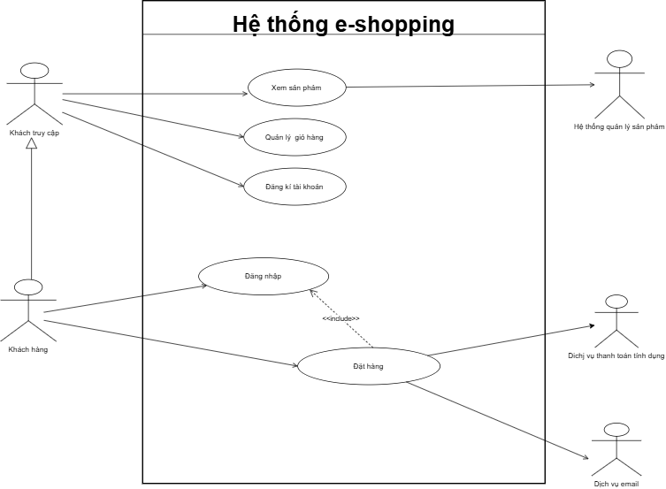
Ư
dff

2.Sơ đồ phân rã usecase
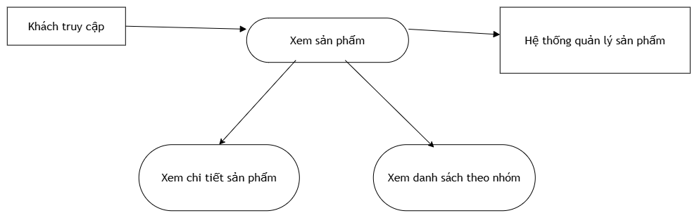

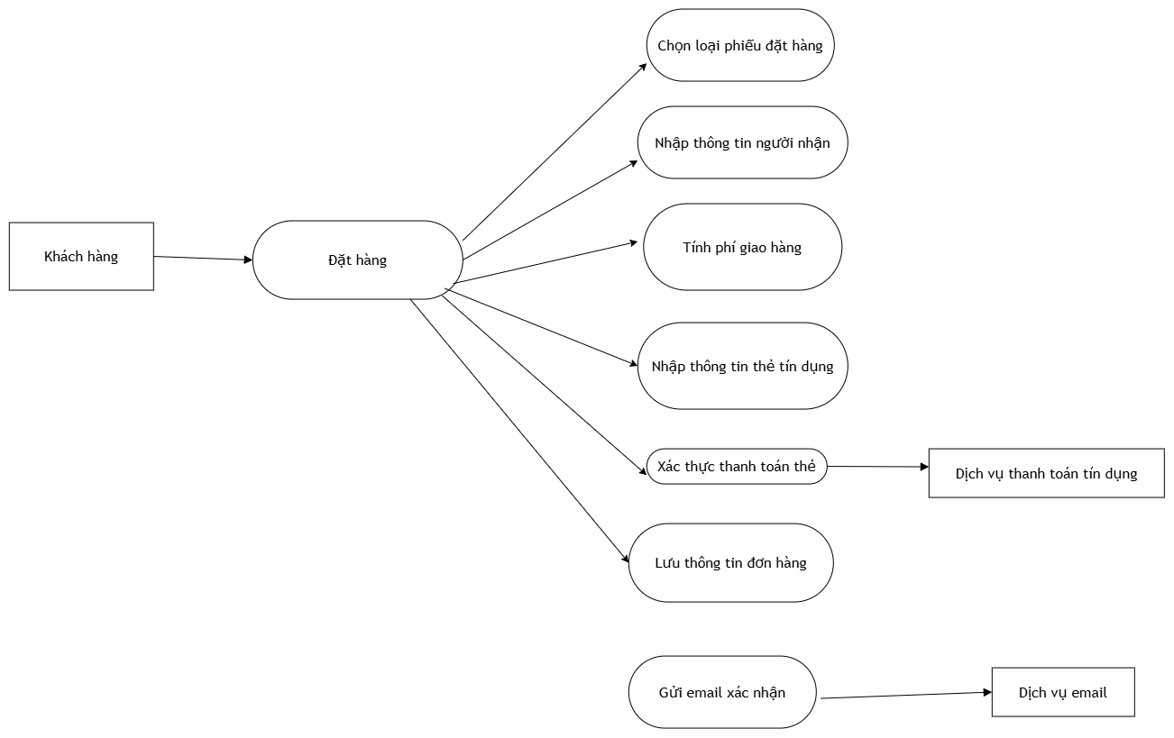
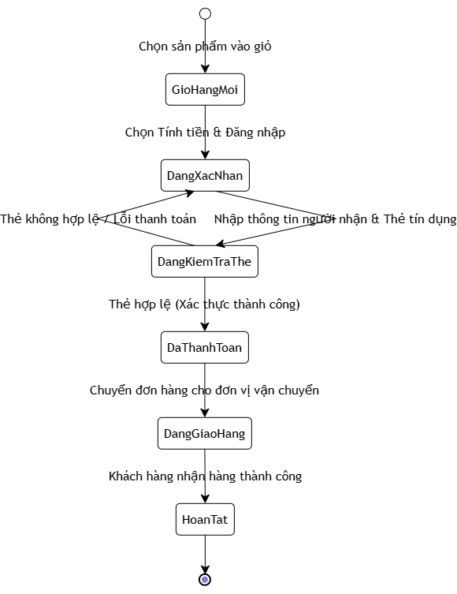
3.. Biểu đồ Hoạt động (Activity Diagram - Quy trình Đặt mua hàng và Tính tiền)

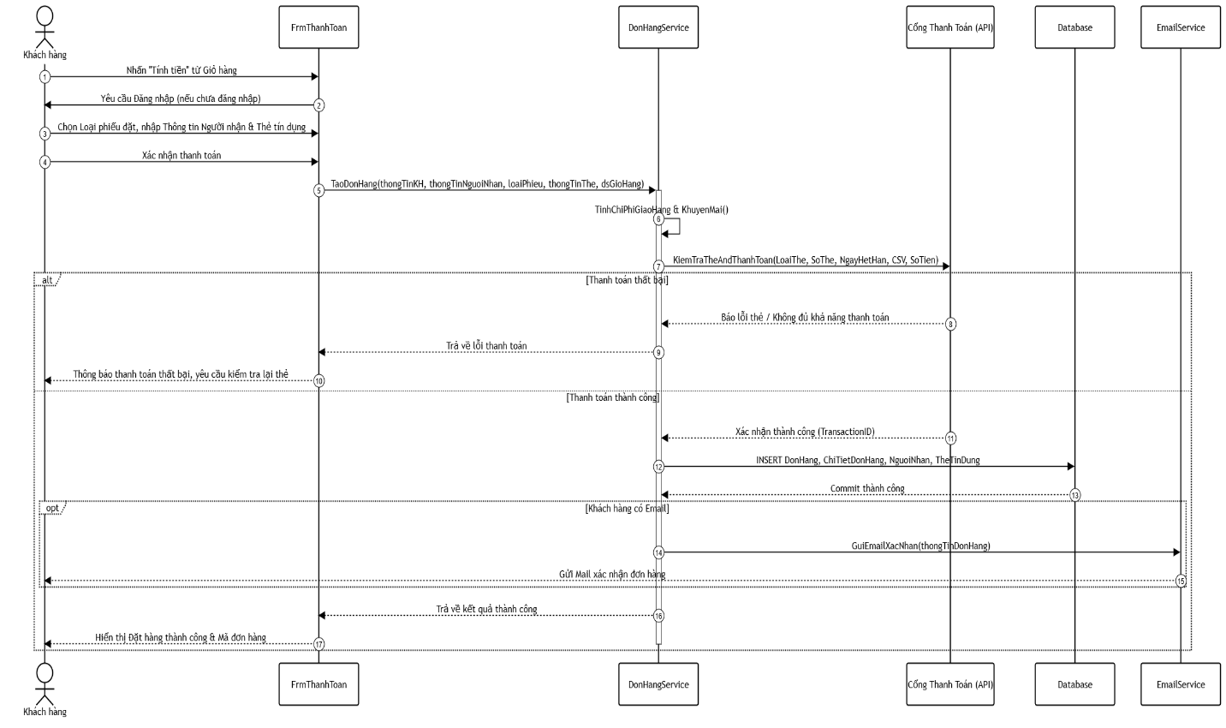
4.Biểu đồ Tuần tự (Sequence Diagram - Quy trình Đặt mua hàng & Thanh toán)

5.Sơ đồ class
